СОБЛЮДАЙ ПОЖАРНУЮ БЕЗОПАСНОСТЬ ПРИ ЭКСПЛУАТАЦИИ ПЕЧИ
В условиях сильных морозов использование отопительных печей необходимо взять на особый контроль. Нарушение правил пожарной при эксплуатации печного отопления является одной из основных причин возникновения пожаров. Пожарно-спасательная служба Иркутской области обращается к гражданам о соблюдение требований пожарной безопасности.
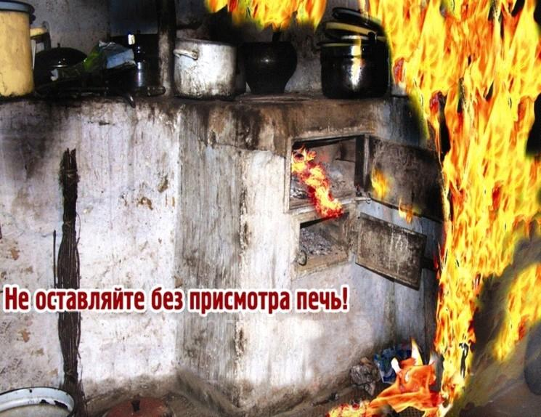
При эксплуатации печного отопления запрещается:
- оставлять без присмотра топящиеся печи;
- располагать топливо и другие горючие вещества и материалы на предтопочном листе;
- топить углем, коксом и газом печи, не предназначенные для этих видов топлива;
- производить топку печей во время проведения в помещениях собраний и других массовых мероприятий;
- перекаливать печи (чтобы не допускать перекала печи рекомендуется топить ее два - три раза в день и не более чем по полтора часа);
-за три часа до отхода ко сну топка печи должна быть прекращена;
- не следует сушить на печи вещи и сырые дрова;
- следите за тем, чтобы мебель, занавески находились не менее чем в полуметре от массива топящейся печи;
- ни в коем случае нельзя растапливать печь дровами, по длине не вмещающимися в топку. По поленьям огонь может перекинуться на ближайшие предметы, пол и стены;
- устанавливать металлические печи, не отвечающие требованиям пожарной безопасности, стандартам и техническим условиям;
- не допускайте детей к разжиганию печей;
- нельзя применять для розжига печей горючие и легковоспламеняющиеся жидкости;
Кроме того, нельзя топить печи с открытыми дверками, сушить на них одежду, дрова и другие материалы, а поверхности отопительных приборов и дымовых труб необходимо систематически очищать от пыли и белить, а обнаруженные в печи трещины своевременно заделывать.
Во время отопительного сезона необходимо прочищать дымоходы не реже 1 раза в 3 месяца. Следить за печью нужно не только в жилых помещениях, но и периодически проверять чердаки. Дымоход должен быть обязательно побелен. Делать это нужно для того, чтобы вовремя заметить образовавшиеся трещины, которые и являются источниками пожара.
Кроме этого, нередки случаи, когда старый дом дал усадку, а печь, установленная на отдельный фундамент, не оседает. Вследствие этого, разделки, расположенные на дымоходе, оказываются выше сгораемых конструкций перекрытий и чердака, что также нередко приводит к возгоранию.
Отремонтировать печь гораздо дешевле, чем устранять последствия пожара.
Соблюдайте правила безопасности при пользовании печным отоплением! Берегите себя и жизнь своих близких!

В СЛУЧАЕ ВОЗНИКНОВЕНИЯ ПОЖАРА ЗВОНИТЕ ПО ТЕЛЕФОНАМ: 101, 112

Начальник пожарной части №113
ОГКУ «Пожарно-спасательная служба Иркутской области»
Петров С.Н.

